**GUÍA 2. EL PROYECTO DE LA VIDA DE JESÚS ILUMINA Y FUNDAMENTA EL PROYECTO PERSONAL CRISTIANO.**

**METODOLOGÍA**

Presento aquí algunos de los aspectos más importantes relacionados con la forma de trabajo:

* Es fundamental estudiar adecuadamente el material propuesto antes de comenzar a realizar las actividades, luego desarrollar las actividades en orden, enviar la primera, reportar y esperar que esta sea calificada para enviar la siguiente.
* Recuerda que reportar es enviar un correo al docente a través de la plataforma informando el nombre de la actividad enviada y la guía a la cual corresponde.
* En la educación virtual la comunicación es fundamental, para eso contamos con varios medios: foros, correo, chat, Messenger, Skype, teléfono, entre otros.
* Además de las actividades de las guías de aprendizaje es importante participar en los foros, participar en las sesiones de Live mitting programadas, etc.
* Es necesario reportar todas las actividades para que estas puedan ser calificadas.

**EVALUACIÓN**

La evaluación es un proceso que se realiza de manera permanente: la interacción del estudiante a través de los espacios creados, el envío secuencial y permanente de las actividades propuestas, la participación en foros, chat, etc. A continuación se mencionan los elementos que se tienen en cuenta durante el proceso:

* Actividades de las guías: Actividad introductoria (solo en la guía 1) dinamizar, conceptualización y socialización.
* Participación en foros.
* Examen final de cada período.
* Chat con el docente en el aula virtual
* La participación sincrónica.

El acompañamiento a los estudiantes se realiza de manera permanente a través de las herramientas de la plataforma, Messenger, Skype, aula virtual cuando sea necesario, etc. Lo importante es avanzar en el proceso y corregir lo que sea preciso en el momento oportuno, siempre tratando de garantizar un excelente aprendizaje.

**CONTENIDO GENERAL**

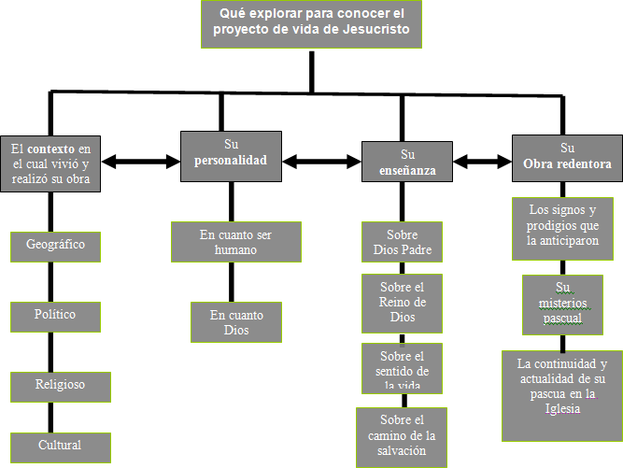

**DESARROLLO TEMÁTICO**

**EL PROYECTO DE LA VIDA DE JESÚS ILUMINA Y FUNDAMENTA EL PROYECTO PERSONAL CRISTIANO**.

**1. El proyecto de vida de Jesús ilumina y fundamenta el proyecto personal cristiano.**

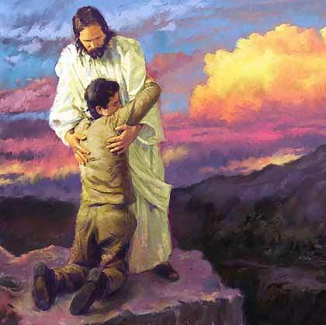En esta unidad se quiere recorrer el camino hacia un mayor conocimiento de la persona de Jesucristo, como modelo para el proyecto de vida que construye los cristianos como sus discípulos. A lo largo de su vida Jesús fue asociado a quienes quisieron seguirlo, para que estuvieran con Él, se formaban en su escuela y cambiaban sus intereses por el Reino de Dios y para que luego, en el momento indicado, tomaran el liderazgo y fueran sus testigos.

Se invita a recorrer con gran interés la vida de Jesús, ubicada dentro de su tiempo, reconstruyendo el contexto histórico, político y religioso del momento, teniendo a los Evangelios como base y haciendo también las debidas articulaciones con el área de Ciencias Sociales. De esta forma se podrá alcanzar un conocimiento más fiel de la persona de Jesús y podremos actualizar su proyecto de vida para el proyecto que hoy se está construyendo.

Imagen tomada de: [http://3.bp.blogspot.com/_j4J9j7R1hOs/S_qtyKoWBrI/AAAAAAAAABM/RICtsrFx6Eg/s1600/confia-el-jesus4%5B1%5D.jpg](http://es.wikipedia.org/wiki/Polite%C3%ADsmo)

**TEMA UNO**

**1.1 JESÚS DE NAZARETH**

Todo ser humano tiene su proyecto de vida y en su construcción inciden muchos factores psicológicos, familiares, geográficos, sociales, económicos, políticos… Jesús de Nazareth también tuvo su propio proyecto de vida, que se debe conoce para confrontarlo con el propio.

Para los cristianos, la vida y el mensaje de Jesús de Nazareth resultan fundamentales. La misión de la comunidad cristiana en el mundo y en todas las épocas es mantener vigente la Buena Nueva de Jesús a través de su propio proyecto de vida, el cual debe ser confrontado permanentemente don el proyecto de vida de Jesús. Por todo ello, es importante conocer las principales circunstancias históricas, políticas, sociales y religiosas que rodearon la vida de Jesús, pues permiten profundizar mejor en la grandeza y sublimidad de su propuesta de vida. De esta manera, el proyecto de vida de los cristianos puede ser mucho más fiel y coherente respecto al proyecto de Jesús.

**1.2. EL PAÍS DE JESÚS: GALILEA JUDEA Y SAMARIA**

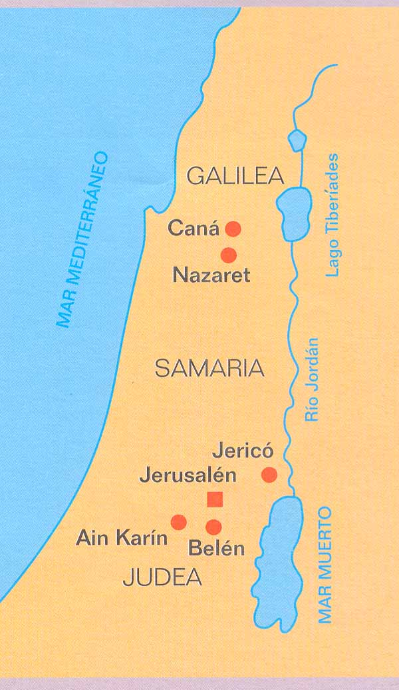

*"Recorría toda Galilea enseñando en las sinagogas y proclamando el Evangelio del Reino, curando las enfermedades y dolencias del pueblo. Su fama se extendió por toda Siria y le traían todos los enfermos aquejados de toda clase de enfermedades y dolores, endemoniados, lunáticos y paralíticos. Y él los curaba. Y le seguían multitudes venidas de Galilea, Decápolis, Jerusalén, Judea y Trans¡ordanía"* (Mt 4,23-25).

El mundo judío no tenía una unidad geográfica. Pero sí presentaba una fuerte unidad étnica, religiosa y moral, cuya cohesión se mantenía gracias a la fe monoteísta y a los lazos de sangre. La característica del pueblo judío era la de poseer en su religión una fuerza moral y un principio de unidad que nada podía quebrantar o disminuir.

Palestina, que significa "tierra de los filisteos", ha recibido diversos nombres a lo largo de la historia: Canaán, Israel, Judea, Tierra Santa…

Imagen tomada de: [http://t1.gstatic.com/images?q=tbn:ANd9GcQbtAMrTl06UEgkUFwjg_jM8DJsLsiMRXa2YlqMZC9-91MSJLde](http://1.bp.blogspot.com/_1Bedbwc-3rA/S-jJmycP_jI/AAAAAAAAABU/nsOAx7I14ik/s1600/demencia.jpg)

Es un territorio de Asia Occidental, situado entre el Mediterráneo (Oeste), Siria (Norte), el desierto de Arabia (Este) y la península del Sinaí (Sur). Es una franja de tierra en forma de trapecio de 50 y 100 Km. en sus bases y de 220 Km. de altura.

El clima de Palestina se caracteriza por tener veranos calurosos y secos e inviernos templados y no demasiado lluviosos. Su agricultura es muy parecida a la del secano español: en las llanuras, cereales; y en la sierra, vid, olivo e higuera.

De oeste a este se pueden distinguir en Palestina **tres grandes regiones naturales**:

* la llanura costera; * la zona montañosa, que recorre el país de norte a sur a ambos lados del río Jordán, * y la depresión del río Jordán, en la que se hallan el mar Muerto y el mar de Galilea (llamado también mar de Genesaret o lago Tiberíades). El Jordán divide el territorio en dos grandes regiones: la Cisjordania, al este del río, y la Transjordania, al oeste. En la Cisjordania se encuentran escalonadas, de norte a sur, las regiones de Galilea, Samaría y Judea.

**GALILEA**

Es una región montañosa, al norte de Palestina, con una fértil llanura bordeando el mar de Genesaret. En su parte montañosa están las poblaciones de Naín, Nazaret y Caná. La llanura del mar de Genesaret era abundante en cereales, fruta, olivos y vid, así como en pesca y derivados. Allí estaban las ciudades de Cafarnaún, Corozaín y Betsaida.

**De Galilea era originario Jesús** y en Nazaret vivió hasta el comienzo de su vida pública. De ahí que el lenguaje de Jesús esté plagado de comparaciones agrícolas y pesqueras.

También gran parte de sus discípulos eran de esta región. En Cafarnaún Pedro tenía su casa, en ella descansaba el Señor a menudo, después de sus viajes recorriendo todas las aldeas.

Por haberse fusionado la población con extranjeros, no judíos de religión, los galileos no eran bien vistos por los judíos fervientes, que llamaban a la región "**Galilea de los gentiles**", algo así como "el distrito de los ateos".

**Judea**

Es la región sur de Palestina, la más extensa y la más despoblada y pobre. La ciudad principal de Judea es **Jerusalén**. Su **importancia** es, en primer lugar, **religiosa**: allí está el único templo judío del mundo, al que todos deben peregrinar. A este motivo hay que añadirle su **importancia política**, ya que es la sede del sanedrín, cuya competencia se extiende a todos los judíos del mundo. Los dos motivos anteriores producían un tercero: su **importancia económica**. La gran afluencia de peregrinos la hacía centro de grandes negocios monetarios, de banqueros, recaudadores de impuestos, mercaderes de esclavos y de ganado.

**Samaria**

Ya hemos visto que Jesús había salido de Judea y se había dirigido a Galilea para evitar la controversia que estaba provocando Su creciente popularidad. La hora del conflicto no había llegado: Los fariseos se enteraron de que Jesús hacía más discípulos y bautizaba más que Juan (aunque en realidad no era Jesús el que bautizaba, sino sus discípulos). Cuando Jesús lo supo, salió de Judea para volver a Galilea. En su viaje, tenía que pasar por la región de Samaria. (Juan 4:1-4). Puede ser que Jesús se marchara a Galilea esperando poder retirarse a descansar. Y puede ser que en Galilea pasara exactamente lo mismo que había sucedido en Samaria y que hubiera una respuesta positiva a Su enseñanza. Puede ser que nos encontremos aquí con una de las diferencias del Cuarto Evangelio con respecto a los otros tres. Ya hemos visto que Juan nos relata el ministerio de Jesús en Judea, mientras que los sinópticos se limitan exclusivamente a Su ministerio en Galilea. Jesús era judío, de la tribu de Judá y nacido en la ciudad de David, Belén, aunque este hecho no lo sabían los judíos: La Escritura dice que el Mesías tiene que ser descendiente del rey David, y que procederá de Belén, Como dice la Escritura, del corazón del que cree en mí brotarán ríos de agua viva. (Juan 7.42), que daban por supuesto que Jesús era galileo porque venía de Nazaret, donde había vivido casi toda Su vida; y de ahí que Le llamaran Jesús Nazareno. Así que es posible que Jesús citara el refrán del profeta que no es reconocido en su tierra refiriéndose a Su experiencia en Judea.

Otras ciudades importantes de Judea son Hebrón, Belén, Emaús, Betania y Jericó (la ciudad residencial de los sacerdotes de Jerusalén

**1.3. CONFORMACIÓN SOCIO-RELIGIOSA DE SU ÉPOCA**

La fe religiosa, como acaba de verse, era muy fuerte entre el pueblo judío. Prácticamente toda la organización social y económica giraba la rededor de dicha fe. Entre los principales aspectos de sus creencias y prácticas religiosas en tiempos de Jesús, pueden mencionarse los siguientes:

**\* La fe monoteísta:** El **monoteísmo** es la creencia [religiosa](http://www.tercerarevelacion.org/Imagenes/Gente/Jesus_soledad.jpg) que afirma la existencia de un solo [Dios](http://1.bp.blogspot.com/_RmEBU518Sa4/ScznWrRoeeI/AAAAAAAABjo/4PyMJuGzSAk/s400/JESUS1.jpg), creador del [universo](http://es.wikipedia.org/wiki/Universo). Monoteísmo es un término que proviene de dos palabras griegas: μόνος que signifca "uno" y θεός que significa Dios. En el mundo, tres religiones son consideradas monoteístas: el [Judaísmo](http://3.bp.blogspot.com/_j4J9j7R1hOs/S_qtyKoWBrI/AAAAAAAAABM/RICtsrFx6Eg/s1600/confia-el-jesus4%5b1%5d.jpg), el [Cristianismo](http://completejoy.files.wordpress.com/2007/11/jesus-and-child.gif) y el [Islam](http://es.wikipedia.org/wiki/Islam). Sin embargo, merced al diferente concepto de [Dios](http://t1.gstatic.com/images) ([Trinidad](http://es.wikipedia.org/wiki/Trinidad)) que sostiene el [Cristianismo](http://es.wikipedia.org/wiki/Juda%C3%ADsmo) y que difiere respecto al del [Judaísmo](http://es.wikipedia.org/wiki/Cristianismo) y el [Islam](http://es.wikipedia.org/wiki/Dios), el primero no es considerado monoteísta por gran parte de los fieles de las otras dos religiones.

Imagen tomada de: [http://1.bp.blogspot.com/_1Bedbwc-3rA/S-jJmycP_jI/AAAAAAAAABU/nsOAx7I14ik/s1600/demencia.jpg](http://es.wikipedia.org/wiki/Cristianismo)

El monoteísmo está en contraste con el [politeísmo](http://es.wikipedia.org/wiki/Religi%C3%B3n) que es la creencia en dos o más dioses. Las religiones monoteístas suelen oponerse abiertamente al politeísmo catalogándolo como [idolatría](http://es.wikipedia.org/wiki/Islam).

**\* Los ángeles y los demonios:** En los tiempos de Jesús la creencia en los ángeles y los demonios estaba extendida entre todas las personas judías, a excepción de los saduceos. Esta creencia se desarrolló de manera considerable en los tiempos de la dominación persa y griega, y parece que se debió a influencias extranjeras. Para el pueblo judío, los ángeles como los demonios reciben su existencia del Creador y ejercen su actividad bajo su dependencia. Los ángeles son seres espirituales, que no comen ni beben, no se multiplican ni mueren. Participan de las cualidades de Dios y están a su servicio. Los demonios son ángeles caídos debido a su soberbia; se dedican a trabajar para el mal.

**\* Vida futura y retribución:** Retribución en el Antiguo Testamento. Ideas hebreas antiguas. La idea de que Dios es justo en sentido moral, en cuanto premia el bien y castiga el mal, pertenece a la época más remota de la humanidad. Toda la Historia de Israel es una continua manifestación de esta justicia divina. Yahvé hizo una Alianza con Israel (Ex 24,8), y en virtud de ella se comprometió a defender el «derecho de Israel» sobre los demás pueblos. Pero con la condición explícita de que el pueblo observase las estipulaciones de orden moral y religioso que Yahvé le había impuesto (Ex 19,5; 24,3; Dt 11,13 ss.; 28). De aquí se sigue que la doctrina bíblica de la retribución esté en íntima relación con los conceptos de elección y de alianza. La retribución se puede considerar, además, como un corolario inmediato de la doctrina de la justicia divina, y constituye una cuestión de importancia fundamental en la Biblia. La trayectoria doctrinal de la retribución se ha ido desarrollando en diversas etapas, sobre todo en el A. T.

La retribución en el Nuevo Testamento, confluyen todas las líneas de desarrollo de la doctrina de la retribución. del A. T. y de la teología judía. Pero, al mismo tiempo, el N. T. ofrece algo peculiar que no se encuentra en el A. T. La doctrina de Jesús; sobre ella la retribución se sintetiza en el Reino de Dios. Entrar en el Reino es el premio (Mt 5,3.10; 25,34); ser excluido de él, el castigo. Lo que significa que Jesús no reconoce ningún premio fuera de Dios. El premio de los justos es el mismo Dios, y el castigo el alejamiento del mismo (Le 17,7-10; 18,10-14). Por eso, el auténtico imitador de Cristo hará de este premio, que es Dios mismo, el motivo de su propio obrar; temiendo, por otra parte, el terrible castigo de poder ser alejado de Él. La norma en que Dios se basa, para dar la retribución a los hombres, es la actitud que éstos adoptan respecto del mismo Cristo.

**\*Mesianismo y escatología:** Estas dos creencias tenían fuerte arraigo entre el pueblo judío en los tiempos de Jesús: por **escatología** entendían la esperanza del establecimiento en los últimos días del Reino de Dios en la tierra; y por **mesianismo,** la esperanza en la venida del Mesías o Salvador, para restaurar la unidad nacional de Israel y sellar definitivamente el triunfo del pueblo escogido sobre sus enemigos.

**\* Ley y tradición**: La Ley, dada por Dios a Moisés, debía ser explicada y adaptada a las circunstancias cambiantes de la vida. Ello dio lugar a la Ley oral o tradiciones de los padres. El trabajo de interpretación y adaptación de la Ley fue realizado por los escribas o doctores (verdaderos teólogos y juristas). En tiempos de Jesús muchos pertenecían al partido fariseo y gozaban de una gran autoridad ante el pueblo.

**\* Piedad individual y práctica:** El pueblo judío afirmaba su fe en Dios en la participación de las ceremonias litúrgicas en el templo y el culto público celebrado en las asambleas sinagogales. De manera especial este culto se expresaba por medio de la oración individual y de las prácticas de santificación personal. Los judíos oraban varias veces al día, especialmente en horas de la mañana, al mediodía y en la tarde, por medio de la recitación del **sema.**

**\* El sábado y las fiestas:** Las tres fiestas de peregrinación son las más importantes: reúnen al pueblo junto al templo y refuerzan la fe común.

- **La fiesta de Pascua** sobre la liberación del Éxodo. En esta ocasión acuden unos 200.000 peregrinos a Jerusalén. La tarde del 14 de nisán se inmola en el templo a los corderos que la familia come después de ponerse el sol. La fiesta se prolonga durante 8 días. Se celebraba a primeros o mediados de abril. Su fecha cambia, al igual que nuestra Semana Santa, a causa del calendario lunar. Coincidía con la primera luna llena de primavera.

- **Pentecostés**, 50 días más tarde, fue primero la fiesta de la cosecha, pero pasó a ser luego, en la época de Jesús, la celebración del don de la Ley en el Sínaí, fiesta de la alianza y renovación de esa alianza. Se celebraba a finales de mayo o primeros de junio, dependiendo de la fecha de la 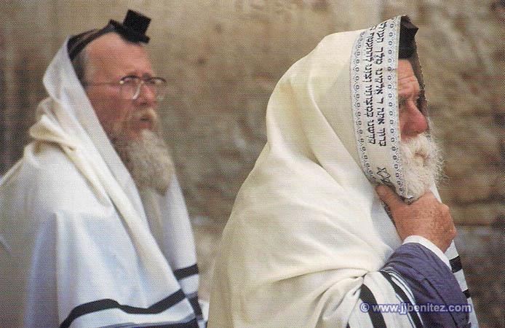Pascua.

- **La fiesta de las Tiendas o de las Chozas** es la más espectacular. Para recordar la estancia en el desierto, cada familia se hacía una choza de ramaje en los alrededores de la ciudad. Se celebra a  mediados de octubre.

- **El sábado es**, con la circuncisión, la práctica más sagrada. Era el día dedicado a Dios y al descanso. No se podía trabajar, ni llevar encima más de medio kilo de peso y sólo se podía caminar alrededor de un kilómetro.

**\* Los guardianes de la ley y la tradición:** Entre el pueblo judío existía dos instituciones encargadas de salvaguardar la ley y la tradición.Los escribas, que se mencionan con mucha frecuencia en los Evangelios, formaban un grupo de eruditos, a veces, allegados a los Fariseos y, otras, a los Saduceos, o a altos dignatarios religiosos.

Imagen tomada de: <http://www.planetabenitez.com/planeta-libros/As-manga/as290003.jpg>

Esta denominación varió con el transcurso del tiempo, pero en los tres siglos iniciales del cristianismo, los escribas se mantuvieron como intérpretes profesionales y profesores de las leyes y de la ética bíblica. Sin embargo, las leyes mosaicas para ajustarse a los tiempos, necesitaban de interpretaciones y ampliaciones.

Los dos partidos religiosos más importantes, Fariseos y Saduceos, tenían sus propios escribas y eruditos. Los fariseos poseían una mayor influencia, por lo que las interpretaciones de sus escribas eran las que los judíos consideraban más autorizadas. Por esta razón, los fariseos son mencionados más veces en los Evangelios, aunque en estos textos el escriba era más bien un jurista. Pero, en el Gran Sanedrín, que acogía las reuniones legislativas y judiciales, desde el año 200 a.C. hasta el 70 d.C., éstas eran convocadas tanto por los fariseos como por los saduceos.

Los escribas interpretaban las leyes bíblicas o redactaban nuevos textos, basándose en las tradiciones de las leyes orales de sus mayores; debían dar cuenta de todos los conocimientos revelados por el estudio de las Escrituras y, por último, tenían que actuar como consejeros de los jueces y de quienes administraran las leyes.

**1.4 CAMBIOS QUE JESÚS REALIZÓ**

Jesús de Nazareth irrumpió en la historia de Israel con una fuerza tal que cuestionó de manera radical toda la vida y la práctica de esa época. De manera especial puede mencionarse los iguientes cambios que introdujo en las concepciones que se tenían de la persona, de la ley y de las prácticas religiosas.

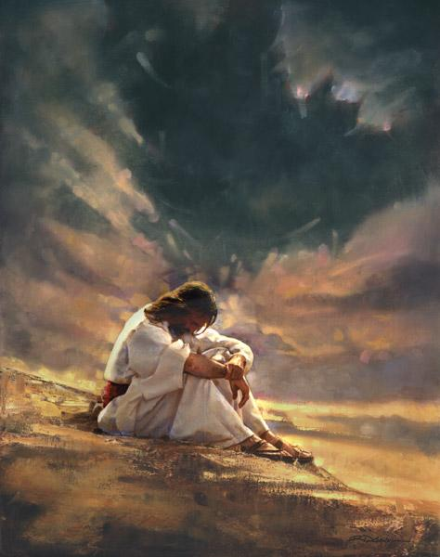

**\* Concepción de la persona:** En Este sentido, el mensaje y la práctica de Jesús fueron tajantes: todos los seres humanos, sin excepción, son iguales, hijos de un mismo Padre, Dios. Por eso el Señor acogió a todas las personas marginadas y rechazadas de su tiempo. En una sociedad que rechazaba las personas pecadoras, a las personas enfermas, a las mujeres, a los niños; Jesús no tuvo problema alguno para relacionarse con todas: visitó y trató a las personas pecadoras y las invitó a que cambiaran de vida; curó a las enfermas, inclusive a las leprosas, consideradas malditas; tuvo trato con mujeres de todas las condiciones. Todas ellas eran incompetentes en materia de ley. El grupo esenio proclamaba que “ni los necios, ni los locos, ni los menores pueden entrar en la asamblea”.

**\* Concepción de la ley:** Muchas de las personas judías del tiempo de Jesús estaban demasiado apegadas a la letra de la ley, sólo se preocupaban por el cumplimiento externo de las normas religiosas. Ante esta realidad, Jesús propuso que la ley debería estar al servicio del ser humano y no él al servicio de la ley; es decir, la ley debe liberar no esclavizar a las personas.

Imagen tomada de: [http://www.tercerarevelacion.org/Imagenes/Gente/Jesus_soledad.jpg](http://es.wikipedia.org/wiki/Juda%C3%ADsmo)

**\* Concepción del templo**: Para Jesús, el templo es la casa del Padre que debe dedicarse a la oración y no al comercio y las simples prácticas externas, realizadas únicamente con el afán de aparentar ante las demás personas. Además, el Señor consideraba que el templo es mucho más que una simple edificación material: es la comunidad d personas que viven según los destinos del Padre.

**\* Concepción de las prácticas religiosas:** Todas las prácticas religiosas como oraciones, limosnas, obras de caridad, sólo tienen sentido cuando son expresión de un corazón sincero que quiere acercarse a Dios. La limosna por aparentar, las oraciones que salen de los labios pero no del corazón, las obras de caridad realizadas únicamente por quedar bien o por demostrar una bondad que no se tiene, son simples expresiones de hipocresía.

**1.5. RASGOS DE LA PERSONALIDAD DE JESÚS.**

La personalidad puede definirse como la forma de ser persona. Todas alas acciones de una persona revelan su personalidad, tienen importancia exclusiva. De manera sintética se puede ver los rasgos característicos de la personalidad de Jesús, teniendo en cuenta que la mejor referencia se puede encontrar en los Evangelios. Puede decirse que Jesús era:

**Trabajador:** Este rasgo lo heredó de su padre adoptivo José.

**Sincero:** Nunca tuvo dificultad para enfrentar con valentía a los demás, ni para

expresar sus enseñanzas.

**Afectuoso y compasivo:** Siempre se acercó cariñosamente a todas las

personas, en especial a la marginadas de la sociedad: pecadoras, enfermas,

mujeres, cobradores de impuestos, niños conocieron su afecto y compasión.

**Generoso y constante:** Jesús no escatimó esfuerzo para entregarse con

alegría al cumplimiento de la misión que el Padre le encomendó, **“Pero no se**

**haga, Padre, mi voluntad sino la tuya.”**

**Buen amigo:** Durante tres largos años mantuvo una relación cercana a sus

discípulos, a cada uno le entendía su manera de ser, los aceptaba como eran,

con cualidades y defectos, y confió tanto en ellos que les entregó la misión de

propagar su Mensaje.

**Solidario:** Tal vez éste es el rasgo más significativo de la persona de Jesús. Él,

siendo Dios, por solidaridad con la humanidad se hace hombre para salvarla del

pecado.

**Enérgico:** Todos los anteriores rasgos de la personalidad de Jesús no desdicen

en absoluto la energía con que realizó todas sus acciones. Esta energía lo constituyó el centro de atención de su tiempo, e hizo que muchos lo siguieran de manera incondicional.

**Humilde y sencillo:** No fue simple casualidad su nacimiento en un pesebre de

Belén. Este hecho corresponde a una muy consciente concepción de la existencia. El Dios de Israel es un Dios humilde que no excluye a ninguno.

**Auténtico:** Jesús siempre fue consecuente con todo lo que enseñaba. Si

invitaba al perdón, primero perdonaba Él; si enseñaba amar a los enemigos, Él era el primero en hacerlo… Toda su vida fue coherente entre lo que pensaba y lo que hacía.

**Obediente al Padre:** Por encima de todo, estaba convencido que Él era el Hijo

de Dios vivo. Por eso nunca desconfió de la voluntad del Padre, y en cada oportunidad se comunicaba con Él mediante la oración.

**1.6. PERFIL DE JESÚS SEGUN LOS EVANGELISTAS**

Los cuatro evangelistas presentan rasgos muy definidos de un perfil de Jesús. En ellos se le dan títulos que permiten identificar de manera fiel y segura su persona y misión. Entre estos rasgos, vale la pena mencionar los siguientes:

**Jesús es verdaderamente hombre:** De manera especial, los evangelios de Mateo, Marcos y Lucas destacan el aspecto humano de Jesús: descendiente del rey David, nación de las entrañas de la Virgen María; fue niño y joven como todas las personas, con las mismas limitaciones excepto en el pecado.

**Jesús Hijo de Dios:** En muchos pasajes el Evangelio de Marcos presenta a Jesús como Hijo de Dios. Desde el primer versículo se habla del “Evangelio del hijo de Dios” (1:1). En muchas parábolas puede constatarse la utilización de este título para referirse a Jesús; pero definitivamente, el pasaje más claro en el que puede advertirse que Jesús tenía conciencia de su filiación divina es el de la oración del Huerto de Getsemaní.

**Jesús es el hijo del hombre:** Al igual que marco, los otros evangelistas en múltiples ocasiones se refieren a Jesús como el hijo del Hombre. Esta expresión utilizada en el Antiguo Testamento en el libro de Daniel, hace referencia a la procedencia de Jesús del Altísimo, es decir, es otra versión del “Hijo de Dios”, para referirse a la misión salvadora de Jesús.

**Hijo de David:** Con este título los evangelistas hacen referencia a la legitimidad de la misión de Jesús: realmente Él es el Salvador anunciado desde la antigüedad, el mesías prometido.

Por último, los evangelistas utilizan los títulos de **Cristo, Mesías, Salvador, Ungido**, para hacer alusión a la misión salvadora de Jesús. En este sentido, es especialmente significativo el pasaje del evangelio de san Lucas donde Jesús aparece leyendo en la sinagoga el pasaje de Isaías que anuncia la misión del Mesías, al final del cual exclama: **“Esta Escritura, que acabáis de oír, se ha cumplido hoy”** (Lc. 4:21)

Expresión doctrinal de la fe

Exploremos los documentos de la Iglesia.

***Cristo, el Hombre nuevo[1]***

22. En realidad, el misterio del hombre sólo se esclarece en el misterio del Verbo encarnado. Porque Adán, el primer hombre, era figura del que había de venir, es decir, Cristo nuestro Señor, Cristo, el nuevo Adán, en la misma revelación del misterio del Padre y de su amor, manifiesta plenamente el hombre al propio hombre y le descubre la sublimidad de su vocación. Nada extraño, pues, que todas las verdades hasta aquí expuestas encuentren en Cristo su fuente y su corona.

El que es imagen de Dios invisible (Col 1,15) es también el hombre perfecto, que ha devuelto a la descendencia de Adán la semejanza divina, deformada por el primer pecado. En él, la naturaleza humana asumida, no absorbida, ha sido elevada también en nosotros a dignidad sin igual. El Hijo de Dios con su encarnación se ha unido, en cierto modo, con todo hombre. Trabajó con manos de hombre, pensó con inteligencia de hombre, obró con voluntad de hombre, amó con corazón de hombre. Nacido de la Virgen María, se hizo verdaderamente uno de los nuestros, semejantes en todo a nosotros, excepto en el pecado.

Cordero inocente, con la entrega libérrima de su sangre nos mereció la vida. En El Dios nos reconcilió consigo y con nosotros y nos liberó de la esclavitud del diablo y del pecado, por lo que cualquiera de nosotros puede decir con el Apóstol: El Hijo de Dios *me amó y se entregó a sí mismo por mí* (*Gal* 2,20). Padeciendo por nosotros, nos dio ejemplo para seguir sus pasos y, además abrió el camino, con cuyo seguimiento la vida y la muerte se santifican y adquieren nuevo sentido.

El hombre cristiano, conformado con la imagen del Hijo, que es el Primogénito entre muchos hermanos, recibe *las primicias del Espíritu* (*Rom* 8,23), las cuales le capacitan para cumplir la ley nueva del amor. Por medio de este Espíritu, que es *prenda de la herencia* (*Eph* 1,14), se restaura internamente todo el hombre hasta que llegue *la redención del cuerpo* (*Rom* 8,23). Si el Espíritu de Aquel que resucitó a Jesús de entre los muertos habita en vosotros, el que resucitó a Cristo Jesús de entre los muertos dará también vida a vuestros cuerpos mortales por virtud de su Espíritu que habita en vosotros (*Rom* 8,11). Urgen al cristiano la necesidad y el deber de luchar, con muchas tribulaciones, contra el demonio, e incluso de padecer la muerte. Pero, asociado al misterio pascual, configurado con la muerte de Cristo, llegará, corroborado por la esperanza, a la resurrección.

**TEMA 2.**

**EL REINO DE DIOS PADRE,**

**EJE Y MOTOR DE LA VIDA DE JESÚS.**

Estar con Él lleva consigo relación personal con Jesús. «Venid conmigo y seguidme». Y surgirá una relación interpersonal, de TU a tú, fundamentalmente determinada por la llamada del mismo Jesús. Se le podrá responder con un «sí» o un «no». Pero ese «estar con Él» es determinante.

«Estar con» significa acto y actitud de presencia y exige crear un íntimo «nosotros» o «nos-uno»: es continua compañía e incondicional amistad. Es recíproca intimidad y hasta mutua inmanencia de cada uno y de todos con él y de él con cada uno y en todos. La presencia entraña, a su vez, y está llamada a culminar en una experiencia de vida: «Venid y ved» (Jn 1,39). ¡Vaya si vieron...! Es la experiencia de ver, escuchar, compartirlo todo con él. Tal experiencia no es sino fruto precioso de la gracia invasora y posesiva por parte de Jesús; es un «ser escogido, alcanzado y ganado por el Señor Jesús» (Flp 3,8-12), que culmina en esa radical transformación vital que da lugar a un nuevo yo: «No soy yo quien vive, es Cristo quien vive en mí» (Gal 2,20). Ello érales esencial a los Doce para captar la identidad de Jesús y los secretos del Reino de Dios que estaban llamados a difundir (cf Mc 4,10-11).

Todas las personas, de manera consciente o inconsciente, tienen una opción fundamental que se convierte en eje y motor de su vida. La opción fundamental de Jesús consistió en el Reino de Dios: para inaugurarlo en el mundo se hizo ser humano igual a nosotros, toda su vida terrenal giró alrededor de Él, y para consumar esa opción, murió en la cruz y resucitó de entre los muertos.

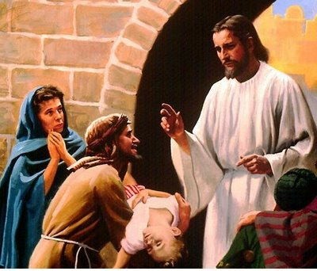**2.1. La opción en el tiempo. Opción fundamental y acciones de la vida diaria[2]**

La descripción que se ofrece de esta elección por el hombre de su propia vida está sometida a no pocas objeciones, que tienen su principal fundamento en las perversiones a que puede verse sometida la realización efectiva de la opción. Es evidente que la opción no consiste en un acto aislado, hecho de una vez por todas, y que baste después conservar a lo largo de la vida. Siendo el hombre un ser temporal,

que sólo existe en la «distensión de sí mismo» (san Agustín) que llamamos tiempo, la aceptación de sí mismo, la respuesta a la invitación a ser que constituye nuestro origen, sólo puede realizarse en la revocación permanente de la aceptación de un don que permanentemente nos es dado y de la respuesta a una invitación que permanentemente nos es dirigida.

Imagen tomada de: [http://1.bp.blogspot.com/_RmEBU518Sa4/ScznWrRoeeI/AAAAAAAABjo/4PyMJuGzSAk/s400/JESUS1.jpg](http://es.wikipedia.org/wiki/Dios)

«El hombre es creado» -como recuerda san Ignacio en la meditación sobre el principio y fundamento- no significa que haya sido puesto un buen día en la existencia. Significa que no tiene otra forma de existir que proceder permanentemente del amor creador de Dios. Por eso la fe, como respuesta a la comunicación de Dios, no es una cualidad que se adquiera y se conserve. Es esa forma peculiar de realización de la existencia que consiste en aceptarla en cada momento, en una actitud siempre renovada de confianza.

La existencia humana, además de temporal, es espacial y mundana. Sólo puede realizarse en la referencia constitutiva al mundo en relación permanente con los demás. De ahí que la realización efectiva de esa aceptación de la vida que hemos llamado «opción radical» tenga que desgranarse necesariamente en los actos concretos, referidos a los múltiples objetos mundanos, en los que tiene que realizarse la decisión de ser para convertirse en una vida efectiva.

**2.2. OPCIÓN FUNDAMENTAL POR JESÚS: CONDICIÓN PARA SER CRISTIANO[3]**

***Lc 14, 25-33***

**Jesús y la muchedumbre**

**1.** *“Junto con Jesús iba un gran gentío”,* así comienza el Evangelio de San Lucas, 14,25. Donde está Jesús, con frecuencia hay mucha gente. A veces proviene de sitios diversos. Otras, es un grupo que se arremolina en torno a su casa e impide llegar hasta él. Una vez, era tanta la gente que corrió peligro que lo empujasen al lago, y por eso se subió a una barca, y desde allí enseñaba a la multitud sentada en la orilla. Todos quieren verlo, tocarlo, pedirle algo, en especial la salud. Según se dice hoy, Jesús parece un hombre de “éxito”, le va bien.

**2.** Pero Jesús es veraz y no abusa de su ascendiente con la gente. Cuando multiplicó los panes y lo quisieron hacer rey, se escapó a la montaña. No era eso lo que él quería de la multitud. Le duelen sus dolores. Que viva con una religiosidad raquítica y ande a merced de falsos pastores. Varias veces el Evangelio nos dice que *“Jesús vio una gran muchedumbre y se compadeció de ella, porque eran como ovejas sin pastor”* (Mc 6,34).Él quiere a la gente por ella misma. Que crezca. Que se perfeccione en todo sentido, sobre todo en el religioso. No es lo mismo tener un barniz de religiosidad que ser su discípulo.

Por eso Jesús hoy les exige a sus seguidores una definición radical. Él quiere que su discípulo lo elija como el valor supremo: *“Dándose vuelta, les dijo: ‘Cualquiera que venga a mí y no me ame más que a su padre y a su madre, a su mujer y a sus hijos, a sus hermanos y hermanas, y hasta a su propia vida, no puede ser mi discípulo’. El que no carga con su cruz y me sigue, no puede ser mi discípulo” (Lc 14,25-27).*

**3.** ¿En qué medida esta exigencia de Jesús inspira nuestra pedagogía religiosa? ¿En la educación de los hijos? ¿En el colegio católico? ¿En la catequesis? ¿En la predicación? ¿En la labor pastoral?

Expresión doctrinal de la fe

Exploremos los documentos de la Iglesia.

**El anuncio del Reino de Dios[4]**

543 *Todos los hombres* están llamados a entrar en el Reino. Anunciado en primer lugar a los hijos de Israel (cf. Mt 10, 5-7), este reino mesiánico está destinado a acoger a los hombres de todas las naciones (cf. Mt 8, 11; 28, 19).

Para entrar en él, es necesario acoger la palabra de Jesús: La palabra de Dios se compara a una semilla sembrada en el campo: los que escuchan con fe y se unen al pequeño rebaño de Cristo han acogido el Reino; después la semilla, por sí misma, germina y crece hasta el tiempo de la siega (LG 5).

544 El Reino pertenece *a los pobres y a los pequeños*, es decir a los que lo acogen con un corazón humilde. Jesús fue enviado para "anunciar la Buena Nueva a los pobres" (Lc 4, 18; cf. 7, 22). Los declara bienaventurados porque de "ellos es el Reino de los cielos" (Mt 5, 3); a los "pequeños" es a quienes el Padre se ha dignado revelar las cosas que ha ocultado a los sabios y prudentes (cf. Mt 11, 25). Jesús, desde el pesebre hasta la cruz comparte la vida de los pobres; conoce el hambre (cf. Mc 2, 23-26; Mt 21,18), la sed (cf. Jn 4,6-7; 19,28) y la privación (cf. Lc 9, 58). Aún más: se identifica con los pobres de todas clases y hace del amor activo hacia ellos la condición para entrar en su Reino (cf. Mt 25, 31-46).

545 Jesús invita a los *pecadores* al banquete del Reino: "No he venido a llamar a justos sino a pecadores" (Mc 2, 17; cf. 1 Tim 1, 15). Les invita a la conversión, sin la cual no se puede entrar en el Reino, pero les muestra de palabra y con hechos la misericordia sin límites de su Padre hacia ellos (cf. Lc 15, 11-32) y la inmensa "alegría en el cielo por un solo pecador que se convierta" (Lc 15, 7). La prueba suprema de este amor será el sacrificio de su propia vida "para remisión de los pecados" (Mt 26, 28).

**TEMA 3.**

**JESUCRISTO, CON SU MUERTE Y RESURRECCIÓN REALIZA**

**EL PROYECTO DE SALVACIÓN QUE EL PADRE LE CONFIÓ.**

Cuando el ser humano realiza su proyecto de vida con plenitud, su existencia adquiere sentido. Cuando esto ocurre, se corre el riesgo de arriesgar la propia vida por ser fiel al proyecto personal. Esto fue los que le ocurrió a Jesús: su muerte fue la consecuencia lógica de su opción salvadora, y su resurrección, la ratificación de todo su proyecto.

**3.1. TESTIGOS DE LOS POBRES Y TESTIGOS DE DIOS.**

El siglo XX ha sido el siglo más cruel de la historia: guerras mundiales, estalinismos brutales y salvajes capitalismos de guante blanco. Pero ha sido también un siglo de hombres y mujeres, que dan esperanza y ánimo a esta humanidad desarrollada, pero cruel, pletórica de diversión, pero triste. J. I. González Faus[5] nos recuerda a diez de esos testigos. Hagamos ahora unas breves reflexiones.

**En un mundo hipócrita existe la denuncia**. Muchos callaron sobre el nazismo, el capitalismo, el *apartheid*, el imperialismo, la discriminación racial, pero otros hablaron y devolvieron dignidad a la palabra. Llamaron a la humanidad a la honradez primigenia, sin la cual se derrumba el edificio humano. No aprisionaron la verdad en la injusticia, y sobre ellos no se reveló la cólera de Dios, sino su gracia.

**En un mundo de trivialidad existe la seriedad**. En contra del diversionismo, la cocalización, hollywoods y olimpíadas supermillonarias, Simone Weil renunció a comer más de lo que comían los obreros europeos en guerra –y murió de tuberculosis–. En contra de la infantilización de la religión, de procesiones, vestimentas, canciones impresentables, otro de ello, D. Bonhoeffer, dijo que "sólo un Dios que sufre puede salvarnos".

**En un mundo de egoísmo existe la entrega generosa**. En lugar de comodidad, Nelson Mandela pasó largos años en la cárcel. Etty Hillesujm, Gandhi, M. Luther King, D. Bonhoeffer, Oscar Romero murieron asesinados. Se repite el escándalo de la historia: se da muerte al justo y al inocente. Pero se repite también la paradoja cristiana: de esas cruces proviene luz y salvación, mayor que la de catecismos y cánones.

**En un mundo de tedio existe la ilusión**. En los rostros de los diez testigos hay una mezcla de seriedad, dulzura, preocupación, decisión, pero en ninguno de ellos hay amargura o tristeza. En definitiva, hay ilusión. La verdad es posible, se puede construir un mundo humano y una Iglesia de Jesús. En medio de la desilusión reinante, mal disimulada por progresos insultantes para las mayorías y por artificiales carcajadas en televisión, los testigos nos dicen que sí es "posible vivir de otra manera".

**Y en un mundo de poca fe se puede creer en Dios**. Los testigos nos llevan en su fe. Se han puesto del lado del débil, que es la forma de estar del lado de Dios. Para los que buscan honradamente la verdad, valgan estas palabras de E. Mounier: "la verdad consiste en ponerse del lado de los pobres".

Estos hombres y mujeres, con otros menos conocidos, y con los pobres a cuyo lado se pusieron, son los grandes testigos del siglo XX. Para ellos no hay secciones fijas en la prensa, como las hay para gobernantes, políticos, economistas, deportistas, actores, cantantes. Pero ahí están. Son, a la vez, "juicio al mundo" y "buena noticia". No todos los han acogido, pero a los que les siguen les otorgan gracia y verdad, esperanza e ilusión. Les convencen de que se puede vivir de otra manera.

**3.2. JESÚS DE NAZARETH, ENTREGÓ TODA SU VIDA POR SU PROYECTO DE SALVACIÓN.**

Ya se ha analizado que el proyecto de vida de Jesús de Nazareth consistió en traer al mundo el Reino de Dios. Sin embargo, a pesar de su naturaleza divina, como hombre no le resultó fácil realizarlo puesto que a lo largo de su existencia sufrió muchas tentaciones que lo invitaban a abandonarlo; la misma muerte en la cruz, que lo rubricó con su muerte; su resurrección constituyó su plena revelación como Dios y hombre.

**3.2.1. Las tentaciones de Jesús y su opción fundamental por el Reino**

En varias ocasiones los evangelistas relatan las tentaciones que sufrió Jesús para que no llevara a cabo con su proyecto de Salvación. Lo hacen para mostrar su grado de compromiso con el Reino de Dios. Los tres primeros evangelistas cuentan que antes de iniciar su vida pública Jesús pasó varios días en oración y ayuno en el desierto, al final de los cuales fue tentado por Satanás (cfr. Mt 4:1-11; Mc. 1: 12-13; Lc. 4: 1-13). En estos relatos más que el hecho en sí, es necesario descubrir su significado: las tentaciones se realizan en el desierto; allí también las experimentó el pueblo de Israel después de su salida de Egipto y sucumbió ante ellas. En los tres evangelistas, las tres tentaciones están representados los tres caminos que la escala de valores del Reino impedía a Jesús seguirlo. A Él no le importaba en absoluto el éxito humano, sino sólo la fidelidad del Reino mediante el servicio a las demás personas.

Era tal la compromiso de Jesús con la misión que el Padre le había encomendado que, momentos antes de ser aprehendido, se dirige a Él con angustia: **“Padre mío, si es posible, que pase de mí este cáliz, pero no sea como yo quiero, sino como quieras tú”** (cfr. Mt.26:39).

**3.2.2. Las exigencias y la fidelidad de Jesús al proyecto del Padre lo lleva a la cruz.**

El amor infinito de Dios quiso satisfacer el pecado que el ser humano introdujo en el mundo mediante la entrega total de su propio Hijo, quien asumió de manera libre y plena tal misión. En una de sus cartas, Pablo dice que si el pecado entró en el mundo por el hombre, y por el pecado la muerte, así también por un hombre, Jesús, la vida se entronizaba de nuevo (cfr Rom. 5:12-18). Con Jesús se cumple todas las promesas hechas en el Antiguo Testamento.

Jesús, con su sufrimiento y su muerte, ratifica de una vez por todas su compromiso con el Reino: **“La muerte de Jesús es un resumen y culmen de su mensaje; es la realización de Dios por medio de la impotencia humana, del amor, en medio del abandono; de la plenitud, en el vacío; de la vida a través de la muerte.”[6]**

La muerte de Cristo implica, para todos los cristianos **“lucha, ruptura, sufrimiento y persecución”. Es el precio de la llegada del Reino”[7]**

**3.2.3. La pascua, revelación del misterio de Jesús: Dios y Hombre.**

Pero más allá de la muerte de Jesús, existe otro hecho más significativo y fundamental: su resurrección. Ésta implica el triunfo definitivo del Reino de la Vida sobre el reino de la muerte, del mal, del pecado. La resurrección de Jesús abre al ser humano, de manera definitiva hacia la trascendencia, hacia una nueva relación de amistad con Dios. Además, en ella, Jesús se revela como Dios y como hombre. Para quienes aún dudaban de su condición divina, la resurrección de Cristo constituyó la revelación plena.

El acontecimiento de la resurrección de Jesús es igualmente el eje y motor que debe orientar toda la vida de los cristianos. Ella constituye la prenda de garantía que estimula el compromiso con el Reino. Por la resurrección, Jesús continúa vivo en medios de los cristianos, en medio de las dificultades y las incomprensiones. Jesús resucitado y presente continúa encarnado en medio de la comunidad de sus seguidores, el Reino que llegará a su plenitud en el encuentro definitivo con el Padre.

Expresión doctrinal de la fe

Exploremos los documentos de la Iglesia.

**Las Tentaciones de Jesús[8]**

538 Los Evangelios hablan de un tiempo de soledad de Jesús en el desierto inmediatamente después de su bautismo por Juan: "Impulsado por el Espíritu" al desierto, Jesús permanece allí sin comer durante cuarenta días; vive entre los animales y los ángeles le servían (cf. Mc 1, 12-13). Al final de este tiempo, Satanás le tienta tres veces tratando de poner a prueba su actitud filial hacia Dios. Jesús rechaza estos ataques que recapitulan las tentaciones de Adán en el Paraíso y las de Israel en el desierto, y el diablo se aleja de él "hasta el tiempo determinado" (Lc 4, 13).

539 Los evangelistas indican el sentido salvífico de este acontecimiento misterioso. Jesús es el nuevo Adán que permaneció fiel allí donde el primero sucumbió a la tentación. Jesús cumplió perfectamente la vocación de Israel: al contrario de los que anteriormente provocaron a Dios durante cuarenta años por el desierto (cf. Sal 95, 10), Cristo se revela como el Siervo de Dios totalmente obediente a la voluntad divina. En esto Jesús es vencedor del diablo; él ha "atado al hombre fuerte" para despojarle de lo que se había apropiado (Mc 3, 27). La victoria de Jesús en el desierto sobre el Tentador es un anticipo de la victoria de la Pasión, suprema obediencia de su amor filial al Padre.

**TEMA 4.**

**IDENTIDAD CRISTIANA Y PROYECTO DE VIDA**

Uno de los grandes problemas que se presentan entre muchos cristianos en la actualidad es que lo son simplemente por tradición o costumbre, es decir, no tienen conciencia clara de los que implica pertenecer y practicar el cristianismo. En este tema se va analizar las profundas y serias exigencias que tiene la identidad cristiana, partiendo e lo más general para llegar a lo más específico.

**4.1. LA IDENTIDAD CRISTIANA**

**El conjunto de circunstancias que distinguen a una persona de otra es la IDENTIDAD. Estas circunstancias pueden estar determinadas por una igualdad, una equivalencia o una autenticidad. Usted puede tener una identidad  personal, social, política y cultural.**

Usted y yo como cristianos (o sea imitadores de Cristo) tenemos que ser luz del mundo; para todo aquel que no conoce a Dios. Si nuestro comportamiento difiere dependiendo de donde estemos y con quien estemos, esto indica que no tengo una Identidad clara o real; o sea no soy auténtica imitador de Cristo. Sabemos que Cristo tenía una vida terrenal constantemente espiritual, no fluctuante ni ambivalente.

Si en realidad tenemos una igualdad con respecto a  Cristo y así como Él somos sal de la tierra y luz del mundo, esta si seria nuestra IDENTIDAD.

En su identidad personal sea como Jesús, refléjelo en su diario vivir.

En su identidad social muestre la verdad de Jesús y sea una auténtica lumbrera.

El Apóstol Pablo le dijo claro a los Filipenses en el capitulo 4 vers. 8, de esta misma carta, lo que es en realidad la identidad de un cristiano, léalo por favor.

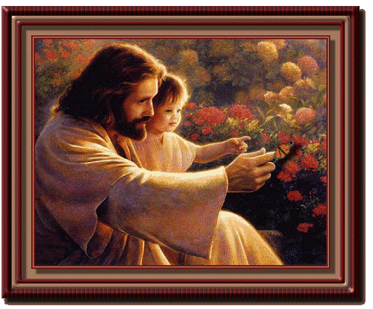Haga que su identidad como cristiano dependa de todo esto que Pablo dijo a los filipenses. Así tendremos una auténtica IDENTIDAD EN CRISTO JESUS.

Imagen tomada de: [http://completejoy.files.wordpress.com/2007/11/jesus-and-child.gif](http://es.wikipedia.org/wiki/Idolatr%C3%ADa)

**4.2. Compromiso de ser persona.**

**Persona-Dignidad-Relaciones mutuas en el entorno de la vida social**

Hay que partir la reflexión del texto bíblico de Gén.1, 26: **“hagamos al ser humano a nuestra imagen…”** ha aplicado las dimensiones de “comunicación humana” a la relación dialogal de la comunidad que es y existe en Dios. Sin embargo, el concepto hebreo para imagen (=צלם) constituye impregnar una “identidad”. Pero, este “hagamos a nuestra imagen y semejanza” subraya también el sentido comunitario al que está llamado a crear el ser humano, cuya realidad se expresa en Gn. 2, 23 cuando el hombre **“rompe su silencio al reconocerse igual en el otro”.**

El ser humano, quien por su naturaleza tiene una inclinación a las relaciones para con el otro, siente la urgencia animosa y contagiosa de relacionarse. De tal modo “Dios creó al ser humano a su imagen y semejanza” lleva a situarse en una dimensión relacional.

Es decir, en la capacidad de reconocerse en el otro, pero no como otro, sino como un tú que se transforma en un yo idéntico. Uno con el que soy capaz de construir la vida. De esta forma, la naturaleza comunicativa es para aquellos que viven y se reconocen en sociedad, una posibilidad de diálogo y no de discriminación. No es (=el otro) aquel que es extraño, sino quien se hace un yo para mí como complemento de la mutua participación de lo divino y lo humano. No porque el tú esté alejado de las dimensiones de mi ser, sino precisamente porque ese tú se constituye en un yo desde Dios, en virtud de la impresión de Sí en cada uno. Por ello, no podemos hablar del otro como tú, sino como yo. “El tú no es el yo, pero tampoco es el otro; es una parte real del yo en la comunión del nosotros. El yo no se afirma negando al yo amado –u odiado–, sino abrazándolo –o rechazándolo– en la simbiosis de una existencia dialogalmente compartida. (R. de la Peña)[9]

**4.3. EL CRISTIANO SE UBICA VOCACIONALMENTE EN LA IGLESIA.**

Como se ha analizado, la comunidad de personas seguidoras de Jesús que es la Iglesia, es la semilla del Reino de Dios que crece en el mundo. En esta comunidad los cristianos son igualmente importantes. Todos de alguna forma según su vocación, colaboran garantizando la vigencia de la misión salvadora de Jesús. Dentro de la Iglesia no existe, pues, cristianos de primera categoría y de segunda. Es importante, entonces, descubrir cual es la vocación de cada quien para poder asumirla de manera consciente y responsable. Los tipos de vocación que se presentan en la Iglesia: el laicado, el matrimonio, el sacerdocio y la vida religiosa.

**Vocación al laicado.**

Con el nombre de laicos se designa a todos los fieles cristianos, a excepción de quienes han recibido el orden sagrado o pertenecen a una orden religiosa aprobada por la Iglesia. Los laicos han sido incorporados a la vida y misión de Cristo por el sacramento del bautismo y hacen parte del Pueblo de Dios. A ellos les corresponde hacer presente a Jesús en el mundo a través de la actividad que cada quien realice; se encargan de consagrar lo cotidiano a Dios mediante el testimonio de vida.

**Vocación al matrimonio.**

Dicha vocación al amor se realiza en el sacramento del Matrimonio. Es el pacto de amor conyugal o elección consciente y libre, con la que el hombre y la mujer aceptan la comunidad íntima de vida y amor querida por Dios mismo. Es, consecuentemente, el respeto debido al plan de Dios Creador y Redentor sobre la familia. Es poner los fundamentos de la autoridad moral sobre los hijos y de la veneración que éstos han de mostrar a sus padres. La familia cristiana, a imagen de la familia de Nazareth, debe permanecer solícita para acoger a Cristo en su seno y mostrarlo a todas las demás personas.

**Vocación al sacerdocio ministerial.**

«Consideremos, hermanos, nuestra vocación» (cf.1Co 1, 26). El sacerdocio es una vocación, una vocación particular: «Nadie se arroga tal dignidad, sino el llamado por Dios» (Hb 5, 4). La Carta a los Hebreos se refiere al sacerdocio del Antiguo Testamento, para llevar a la comprensión del misterio de Cristo sacerdote. «Tampoco Cristo se apropió la gloria del Sumo Sacerdocio, sino que la tuvo de quien le dijo: ...Tú eres sacerdote para siempre, a semejanza de Melquisedec» (Gn. 5, 5-6).

La vocación sacerdotal es una llamada especial al «officium laudis». Cuando el sacerdote celebra la Eucaristía, cuando en el sacramento de la Penitencia concede el perdón de Dios o cuando administra los otros sacramentos, siempre da gloria a Dios. Conviene, pues, que el sacerdote ame la gloria del Dios vivo y que, junto con la comunidad de los creyentes, proclame la gloria divina, que resplandece en la creación y en la redención. El sacerdote está llamado a unirse de manera particular a Cristo, Verbo eterno y verdadero Hombre, Redentor del mundo. En efecto, en la redención se manifiesta la plenitud de la gloria que la humanidad y la creación entera dan al Padre en Jesucristo.

**Vocación a la vida religiosa.**

En la comunidad de la Iglesia existe además la posibilidad de la vida religiosa ala que son llamadas algunas personas hombre y mujeres, para vivir su compromiso con el Reino a través de la vida comunitaria y de la vivencia de los consejos evangélicos mediante los votos de pobreza, obediencia y castidad. Con su vida, los religiosos(as) ayudan a vislumbrar la plenitud del Reino de Dios en el mundo: renuncian a conformar una familia para dedicarse a llevar vida comunitaria y ganar hermanos para Cristo; renuncian a los bienes materiales para vivir a plenitud la pobreza del Evangelio; se olvidan de sus caprichos y gustos para obedecer la voluntad de Dios y a encontrarla en la voluntad de la iglesia y de sus superiores.

1. Tomado de Concilio Vaticano II, Constitución Gaudium et Spes, No. 22
2. VELASCO, Juan Martín. La opción fundamental:¿Quién soy yo, qué voy hacer de mí?. Editorial Salterrae 1194,pags 251 – 2563. Madrid España.
3. Apuntes de Mons.Carmelo Juan Giaquinta, arzobispo emérito de Resistencia, Buenos Aires, Argentina, para la homilía del 23º domingo durante el año 2007 (9 de setiembre)
4. Tomado de Catecismo de la Iglesia Católica, Nº 543 a 546.
5. GONZÁLEZ FAUS, Juan Ignacio: Restigos de los pobres testigos de Dios. Carta a las Iglesias, año XX, Nº 596, 1-15 de octubre de 2000. El Salvador.
6. Tomado de Catecismo Básico para Adultos, pag. 143.
7. Idem.
8. Tomado de Catecismo de la Iglesia Católica, Nº 538 y 539.
9. RUIZ DE LA PEÑA, J.L: Imagen de Dios. Antropología teológica fundamental. Santander 2ª Edición, 1188 pgas. 220 a 205. Publicado por Fra-ish, junio 2007